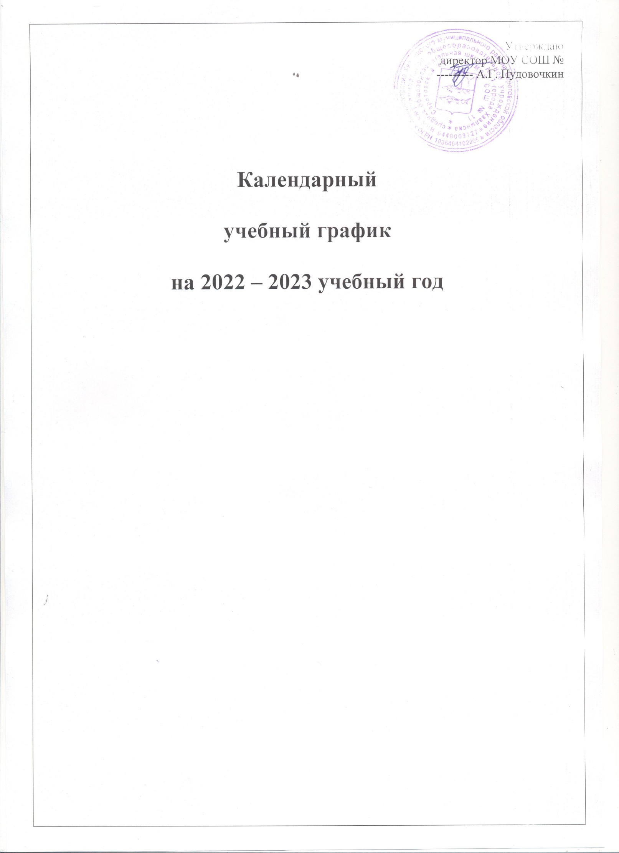

Начальное общее образование
1. Календарные периоды учебного года
1.1. Дата начала учебного года: 1 сентября 2022 г.
1.2. Дата окончания учебного года: 31мая 2023 г.
1.3. Продолжительность учебного года:
– 1-е классы – 33 недели;
– 2–4-е классы – 34 недели.
2. Периоды образовательной деятельности
2.1. Продолжительность учебных занятий по триместрам в учебных неделях и рабочих днях
1-й класс
Учебный период | Дата |  | Продолжительность
 | Начало | Окончание | Количество учебных недель | Количество рабочих дней
I триместр | 01.09.2022 | 18.11.2022 | 10 нед и 2 дня | 53
II триместр | 28.11.2022 | 17.02.2023 | 11 | 55
III триместр | 27.02.2023 | 31.05.2023 | 11 нед и 3 дн | 57
Итого в учебном году |  |  | 33 | 165
2–4-й класс
Учебный период | Дата |  | Продолжительность
 | Начало | Окончание | Количество учебных недель | Количество рабочих дней
I триместр | 01.09.2022 | 18.11.2022 | 10 нед и 2 дня | 53
II триместр | 28.11.2022 | 17.02.2023 | 11 | 55
III триместр | 27.02.2023 | 31.05.2023 | 12 нед и 3 дня | 62
Итого в учебном году |  |  | 34 | 170
2.2. Продолжительность каникул, праздничных и выходных дней
1-й класс
Каникулярный период | Дата |  | Продолжительность каникул, праздничных и выходных дней в календарных днях
 | Начало | Окончание
Осенние каникулы 1 | 10.10.2022 | 16.10.2022 | 5/2
Осенние каникулы 2 | 21.11.2022 | 27.11.2022 | 5/2
Зимние каникулы 1 | 02.01.2023 | 08.01.2023 | 5/2
Зимние каникулы 2 | 20.02.2023 | 26.02.2023 | 5/2
Дополнительные кан | 06.03.2023 | 12.03.2023 | 5/2
Весенние каникулы 1 | 10.04.2023 | 16.04.2023 | 5/2
Летние каникулы | 01.06.2023 | 31.08.2023 | 92
Праздничные дни |  |  | 6
Выходные дни |  |  | 60
Итого |  |  | 206

2–4-й класс
Каникулярный период | Дата |  | Продолжительность каникул, праздничных и выходных дней в календарных днях
 | Начало | Окончание
Осенние каникулы 1 | 10.10.2022 | 16.10.2022 | 5/2
Осенние каникулы 2 | 21.11.2022 | 27.11.2022 | 5/2
Зимние каникулы 1 | 02.01.2023 | 08.01.2023 | 5/2
Зимние каникулы 2 | 20.02.2023 | 26.02.2023 | 5/2
Весенние каникулы 1 | 10.04.2023 | 16.04.2023 | 5/2
Летние каникулы | 01.06.2023 | 31.08.2023 | 92
Праздничные дни |  |  | 6
Выходные дни |  |  | 62
Итого |  |  | 195
3. Режим работы образовательной организации
Период учебной деятельности | 1-4-й класс
Учебная неделя (дней) | 5 дней
Урок (минут) | 40 минут
Перерыв (минут) | 10–20 минут
Периодичность промежуточной аттестации | Входная, полугодовая, итоговая
4. Распределение образовательной недельной нагрузки
Образовательная деятельность | Недельная нагрузка  в академических часах
 | 1-е классы | 2-е классы | 3-е классы | 4-е классы
Урочная | 21 | 23 | 23 | 23
Внеурочная | 2 | 4 | 5 | 4
5. Расписание звонков и перемен
1-й класс
Образовательная деятельность | Сентябрь – октябрь | Ноябрь – декабрь | Январь – май
1-й урок | 8:30 — 9:05 | 8:30 — 9:05 | 8:30 — 9:10
1-я перемена | 9:05 — 9:15 | 9:05 — 9:15 | 9:10 — 9:20
2-й урок | 9:15 — 9:50 | 9:15 — 9:50 | 9:20 — 10:00
Динамическая пауза | 9:50 — 10:30 | 9:50 — 10:30 | 10:00 — 10:40
3-й урок | 10:30 — 11:05 | 10:30 — 11:05 | 10:40 — 11:20
3-я перемена | — | 11:05 — 11:15 | 11:20 — 11:30
4-й урок | — | 11:15 — 11:50 | 11:30 — 12:10
4-я перемена | — | 11:50 — 12:00 | 12:10 — 12:20
5-й урок | — | — | —
Внеурочная деятельность | c 12:00 | c 12:30 | c 13:00

2–4-й класс
Урок | Продолжительность урока | Продолжительность перемены
1-й | 8:30 — 9:10 | 10 минут
2-й | 9:20 — 10:00 | 10 минут
3-й | 10:10 — 10:50 | 20 минут
4-й | 11:10 — 11:50 | 20 минут
5-й | 12:10 — 12:50 | 40 минут
Внеурочная деятельность | c 14:00 | -
6. Организация промежуточной аттестации
Сроки проведения промежуточной аттестации: с 17 апреля 2023г по 23 мая 2023г, сроки повторной промежуточной аттестации для обучающихся имеющих академическую задолжность с 24 мая 2023г по 31 мая 2023г (вторая повторная промежуточная аттестация), с 4 сентября 2023г по 8 сентября 2023г (третья осенняя промежуточная аттестация). Промежуточная аттестация проводится по всем предметам в рамках учебного расписания, не более одной работы в день.

Формы промежуточной аттестации в 1-4 классах в 2022-2023 учебном году
Класс | Учебный предмет | Форма промежуточной аттестации
1 | Русский язык | Диагностическая работа
1 | Литературное чтение | Диагностическая работа
1 | Математика | Диагностическая работа
1 | Окружающий мир | Диагностическая работа
1 | Музыка | Диагностическая работа
1 | Изобразительное искусство | Диагностическая работа
1 | Физическая культура | Диагностическая работа
1 | Шахматы | Диагностическая работа
2-3-й | Русский язык | Диктант
2-3-й | Литературное чтение | Тестирование
2-3-й | Иностранный язык | Тестирование
2-3-й | Математика | Контрольная работа
2-3-й | Окружающий мир | Диагностическая работа
2-3-й | Музыка | Собеседование
2-3-й | Изобразительное искусство | Собеседование
2-3-й | Технология | Собеседование
2-3-й | Физическая культура | Тестирование
2-3-й | Шахматы | Тестирование
4-й | Русский язык | ВПР
4-й | Литературное чтение | Тестирование
4-й | Иностранный язык | Тестирование
4-й | Математика | ВПР
4-й | Окружающий мир | ВПР
4-й | Основы религиозных культур и светской этики (4-й класс) | Собеседование
4-й | Музыка | Собеседование
4-й | Изобразительное искусство | Собеседование
4-й | Технология | Собеседование
4-й | Физическая культура | Тестирование
4-й | Шахматы | Тестирование

Основное общее образование
1. Календарные периоды учебного года
1.1. Дата начала учебного года: 1 сентября 2022 г.
1.2. Дата окончания учебного года (5–8-й класс): 31 мая 2023г.;
1.3. Дата окончания учебного года (9-й класс): 31 мая 2023г.
1.4. Продолжительность учебного года:
– 5–8-й класс – 34 недели;
– 9-й класс – 34 недели без учета государственной итоговой аттестации (ГИА).
2. Периоды образовательной деятельности
2.1. Продолжительность учебных занятий по триместрам в учебных неделях и рабочих днях
5–8-й класс
Учебный период | Дата |  | Продолжительность
 | Начало | Окончание | Количество учебных недель | Количество рабочих дней
I триместр | 01.09.2022 | 18.11.2022 | 10 нед и 2 дня | 53
II триместр | 28.11.2022 | 17.02.2023 | 11 | 55
III триместр | 27.02.2023 | 31.05.2023 | 12 нед и 3 дня | 62
Итого в учебном году |  |  | 34 | 170
9-й класс
Учебный период | Дата |  | Продолжительность
 | Начало | Окончание | Количество учебных недель | Количество рабочих дней
I триместр | 01.09.2022 | 18.11.2022 | 10 нед и 2 дня | 53
II триместр | 28.11.2022 | 17.02.2023 | 11 | 55
III триместр | 27.02.2023 | 31.05.2023 | 12 нед и 3 дня | 62
ГИА* | 01.06.2023 | 30.06.2023 | 4 | 20
Итого в учебном году без учета ГИА |  |  | 34 | 170
Итого в учебном году с учетом ГИА |  |  | 38 | 190

* Сроки проведения ГИА обучающихся устанавливает Федеральная служба по надзору в сфере образования и науки (Рособрнадзор). В календарном учебном графике период определен примерно.

2.2. Продолжительность каникул, праздничных и выходных дней
5–8-й класс
Каникулярный период | Дата |  | Продолжительность каникул, праздничных и выходных дней в календарных днях
 | Начало | Окончание
Осенние каникулы 1 | 10.10.2022 | 16.10.2022 | 5/2
Осенние каникулы 2 | 21.11.2022 | 27.11.2022 | 5/2
Зимние каникулы 1 | 02.01.2023 | 08.01.2023 | 5/2
Зимние каникулы 2 | 20.02.2023 | 26.02.2023 | 5/2
Весенние каникулы 1 | 10.04.2023 | 16.04.2023 | 5/2
Летние каникулы | 01.06.2023 | 31.08.2023 | 92
Праздничные дни |  |  | 6
Выходные дни |  |  | 62
Итого |  |  | 195

9-й класс
Каникулярный период | Дата |  | Продолжительность каникул, праздничных и выходных дней в календарных днях
 | Начало | Окончание*
Осенние каникулы 1 | 10.10.2022 | 16.10.2022 | 5/2
Осенние каникулы 2 | 21.11.2022 | 27.11.2022 | 5/2
Зимние каникулы 1 | 02.01.2023 | 08.01.2023 | 5/2
Зимние каникулы 2 | 20.02.2023 | 26.02.2023 | 5/2
Весенние каникулы 1 | 10.04.2023 | 16.04.2023 | 5/2
Экзамены | 01.06.2023 | 30.06.2023 | 30
Летние каникулы | 01.07.2023 | 31.08.2023 | 62
Праздничные дни |  |  | 6
Выходные дни |  |  | 62
Итого с учетом ГИА |  |  | 195

* Для обучающихся 9-х классов учебный год завершается в соответствии с расписанием ГИА. В календарном учебном графике период определен примерно.
3. Режим работы образовательной организации
Период учебной деятельности | 5–9-й класс
Учебная неделя (дней) | 5 дней
Урок (минут) | 40 минут
Перерыв (минут) | 10–20 минут
Периодичность промежуточной аттестации | Входная, полугодовая, итоговая
4. Распределение образовательной недельной нагрузки
Образовательная деятельность | Недельная нагрузка (undefined)  в академических часах
 | 5-е классы | 6-е классы | 7-е классы | 8-е классы | 9-е классы
Урочная | 29 | 30 | 32 | 33 | 33
Внеурочная | 1 | 1 | 1 | 4 | 4

5. Расписание звонков и перемен 5–9-й класс
Урок | Продолжительность урока | Продолжительность перемены
1-й | 8:30 — 9:10 | 10 минут
2-й | 9:20 — 10:00 | 10 минут
3-й | 10:10 — 10:50 | 20 минут
4-й | 11:10 — 11:50 | 20 минут
5-й | 12:10 — 12:50 | 10 минут
6-й | 13:00 — 13:40 | 10 минут
7-й | 13:50 — 14:30 | 10 минут
8-й | 14:40 — 15:20 | 40 минут
Внеурочка | 16:00

6. Организация промежуточной аттестации
Сроки проведения промежуточной аттестации: с 17 апреля 2023г по 23 мая 2023г, сроки повторной промежуточной аттестации для обучающихся имеющих академическую задолжность с 24 мая 2023г по 31 мая 2023г (вторая повторная промежуточная аттестация), с 4 сентября 2023г по 8 сентября 2023г (третья осенняя промежуточная аттестация). Промежуточная аттестация проводится по всем предметам в рамках учебного расписания, не более одной работы в день.
Формы промежуточной аттестации в 5-8 классах в 2022-2023 учебном году
Класс | Предметы, по которым осуществляется промежуточная аттестация | Формы проведения аттестации
5-й, 6-й | Русский язык | ВПР, контрольная работа
7-й, 8-й | Русский язык | Тестирование
5-й, 6-й, 7-й, 8-й | Литература | Тестирование
5-й, 6-й, 7-й, 8-й | Иностранный язык | Тестирование
5-й, 6-й | Математика | ВПР, контрольная работа
7-й, 8-й | Алгебра | Тестирование
7-й, 8-й | Геометрия | Тестирование
5-й, 6-й, 7-й, 8-й | Информатика | Тестирование
5-й, 6-й | История | ВПР, контрольная работа
7-й, 8-й | История | Тестирование
5-й, 7-й, 8-й | Обществознание | Тестирование
6-й | Обществознание | ВПР, контрольная работа
5-й, 7-й, 8-й | География | Тестирование
6-й | География | ВПР, контрольная работа
5-й, 6-й | Биология | ВПР, контрольная работа
7-й, 8-й | Биология | Тестирование
7-й, 8-й | Физика | Тестирование
8-й | Химия | Тестирование
5-й, 6-й, 7-й | Музыка | Тестирование
5-й, 6-й, 7-й, 8-й | Изобразительное искусство | Тестирование
5-й, 6-й, 7-й, 8-й | Технология | Тестирование
5-й, 6-й, 7-й, 8-й, 9-й | Физическая культура | Тестирование
5-й, 6-й, 7-й, 8-й, 9-й | ОБЖ | Диагностическая работа

Среднее общее образование
1. Календарные периоды учебного года
1.1.Дата начала учебного года: 1 сентября 2022 г.
1.2. Дата окончания учебного года (10-й класс)31 мая 2023 г.;
1.3. Дата окончания учебного года (11-й класс)31 мая 2023г.;.
1.4. Продолжительность учебного года:
– 10-й класс – 34 недели;
– 11-й класс – 34 недели без учета государственной итоговой аттестации (ГИА).
2. Периодыобразовательной деятельности
2.1. Продолжительность учебных занятий по полугодиям в учебных неделях и рабочих днях
10-й класс
Учебный период | Дата |  | Продолжительность
 | Начало | Окончание | Количество учебных недель | Количество рабочих дней
I полугодие | 01.09.2022 | 30.12.2022 | 15 | 76
II полугодие | 09.01.2023 | 31.05.2023 | 19 | 94
Итого в учебном году |  |  | 34 | 170
11-й класс
Учебный период | Дата |  | Продолжительность
 | Начало | Окончание | Количество учебных недель | Количество рабочих дней
I полугодие | 01.09.2022 | 30.12.2022 | 15 | 76
II полугодие | 09.01.2023 | 31.05.2023 | 19 | 94
ГИА* | 01.06.2023 | 30.06.2023 | 4 | 20
Итого в учебном году без учета ГИА |  |  | 34 | 170
Итого в учебном году с учетом ГИА |  |  | 38 | 190

* Сроки проведения ГИА обучающихся устанавливает Федеральная служба по надзору в сфере образования и науки (Рособрнадзор). В календарном учебном графике период определен примерно.

2.2. Продолжительность каникул, праздничных и выходных дней
10-й класс

Каникулярный период | Дата |  | Продолжительность каникул, праздничных и выходных дней в календарных днях
 | Начало | Окончание
Осенние каникулы 1 | 10.10.2022 | 16.10.2022 | 5/2
Осенние каникулы 2 | 21.11.2022 | 27.11.2022 | 5/2
Зимние каникулы 1 | 02.01.2023 | 08.01.2023 | 5/2
Зимние каникулы 1 | 20.02.2023 | 26.02.2023 | 5/2
Весенние каникулы 1 | 10.04.2023 | 16.04.2023 | 5/2
Летние каникулы | 01.06.2023 | 31.08.2023 | 92
Праздничные дни |  |  | 6
Выходные дни |  |  | 62
Итого |  |  | 195

11-й класс
Каникулярный период | Дата |  | Продолжительность каникул, праздничных и выходных дней в календарных днях
 | Начало | Окончание
Осенние каникулы 1 | 10.10.2022 | 16.10.2022 | 5/2
Осенние каникулы 2 | 21.11.2022 | 27.11.2022 | 5/2
Зимние каникулы 1 | 02.01.2023 | 08.01.2023 | 5/2
Зимние каникулы 1 | 20.02.2023 | 26.02.2023 | 5/2
Весенние каникулы 1 | 10.04.2023 | 16.04.2023 | 5/2
Экзамены | 01.06.2023 | 30.06.2023 | 20
Летние каникулы | 01.06.2023 | 31.08.2023 | 62
Праздничные дни |  |  | 6
Выходные дни |  |  | 72
Итого |  |  | 195

*Для обучающихся 11-х классов учебный год завершается в соответствии с расписанием ГИА. В календарном учебном графике период определен примерно.
3. Режим работы образовательной организации
Период учебной деятельности | 10–11-й
Учебная неделя (дней) | 5 дней
Урок (минут) | 40 минут
Перерыв (минут) | 10–20 минут
Периодичность промежуточной аттестации | По полугодиям
4. Распределение образовательной недельной нагрузки при 5-тидневной учебной недели
Образовательная деятельность | Недельная нагрузка  в академических часах
 | 10-е классы | 11-е классы
Урочная | 34 | 34
Внеурочная | 3 | 4

5. Расписание звонков и перемен
10–11-й класс
Урок | Продолжительность урока | Продолжительность перемены
1-й | 8:30 — 9:10 | 10 минут
2-й | 9:20 — 10:00 | 10минут
3-й | 10:10 — 10:50 | 20минут
4-й | 11:10 — 11:50 | 20минут
5-й | 12:10 — 12:50 | 10 минут
6-й | 13:00 — 13:40 | 10минут
7-й | 13:50 — 14:30 | 10 минут
8-й | 14:40 — 15:20 | 40 минут
Внеурочка | 16.00
6. Организация промежуточной аттестации
Сроки проведения промежуточной аттестации: с 17 апреля 2023г по 23 мая 2023г, сроки повторной промежуточной аттестации для обучающихся имеющих академическую задолжность с 24 мая 2023г по 31 мая 2023г (вторая повторная промежуточная аттестация), с 4 сентября 2023г по 8 сентября 2023г (третья осенняя промежуточная аттестация). Промежуточная аттестация проводится по всем предметам в рамках учебного расписания, не более одной работы в день.
Формы промежуточной аттестации в 10-11 классах в 2022-2023 учебном году
Класс | Предметы, по которым осуществляется промежуточная аттестация | Формы проведения аттестации
10,11 | Русский язык | Тестирование
10,11 | Литература | Тестирование
10,11 | Иностранный язык | Тестирование
10,11 | Математика | Тестирование
10,11 | Информатика | Тестирование
10,11 | История | Тестирование
10,11 | Обществознание | Тестирование
10,11 | География | Тестирование
10,11 | Биология | Тестирование
10,11 | Физика | Тестирование
10,11 | Химия | Тестирование
10,11 | Физическая культура | Тестирование
10,11 | ОБЖ | Тестирование

